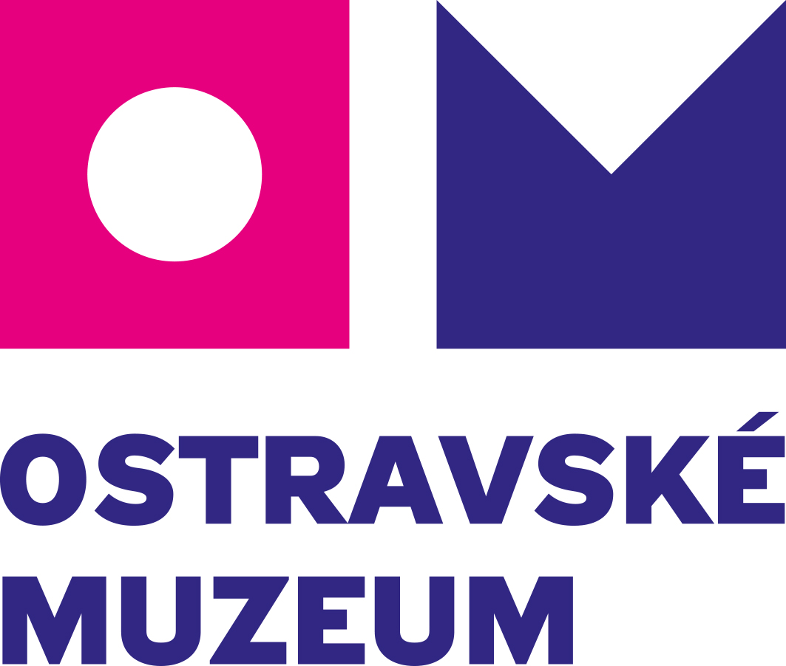

SHARP CENTRUM Ostrava s.r.o.

Chocholouškova 9
702 00 Ostrava

IČ: 64086925

Objednávka č. 31/2025

Ostrava dne: Vyřizuje:
24. 01. 2025 Radim Bala
mobil:
email:

Ostravské muzeum není plátcem DPH.
Všechny ceny uvedené na objednávce jsou včetně DPH.

Objednáváme u Vás (CN ze dne 24.01.2025) :

1 x SHARP BP-50C26 barevná digitální kopírka/tiskárna/skener (52 018,- Kč)
1 x standardní sada tonerů (20 000 ČB a 12 000 BA) (8 615,- Kč)
1 x BP-DE12 podstavec se zásobníkem na 550 listů (8 458,- Kč)
1 x modul MX EB20 OCR (5 445,- Kč)
1 x Jednorázový poplatek za instalaci, zaškolení a dovoz zařízení (2 420,- Kč)

Cena objednávky: max. 77 500 Kč s DPH
Termín dodání: 31. 01. 2025

Děkuji za vyřízení.

Mgr. F. Petlička
ředitel Ostravského muzea
Příkazce operace:
Správce rozpočtu:
Ing. J. Glosová

